Tillsynsbegäran – information om höga naturvärden i avverkningsanmälan A 36293-2025 i Gällivare kommun
Detta dokument behandlar höga naturvärden i avverkningsanmälan A 36293-2025 i Gällivare kommun. Denna avverkningsanmälan inkom 2025-07-29 00:00:00 och omfattar 13,3 ha.
Vi begär härmed att Skogsstyrelsen fattar beslut enligt miljöbalken som säkerställer att skogens höga naturvärden bevaras samt säkerställer att EU-lagstiftning efterlevs och att artskyddsbrott förhindras. Vi önskar även ta del av de ställningstaganden och beslut som myndigheterna meddelar till följd av aktuell avverkningsanmälan och föreningens inlaga (se 34 § förvaltningslagen).
Nedan beskrivs fynd av naturvårdsarter som gjorts i det avverkningsanmälda området.

Naturvårdsarter
I avverkningsanmälan har följande 5 naturvårdsarter hittats: fläckporing (VU), motaggsvamp (NT), mörk kolflarnlav (NT), vaddporing (NT) och vedskivlav (NT). Av dessa är 5 rödlistade. För rödlistade arter har rödlistekategorin angivits inom parentes.
De påträffade naturvårdsarterna är ett tydligt kvitto på att detta rör sig om en skog med höga naturvärden. I Figur 1 visas en karta över det avverkningsanmälda området, där samtliga fyndplatser för naturvårdsarter som finns registrerade på Artportalen har markerats.
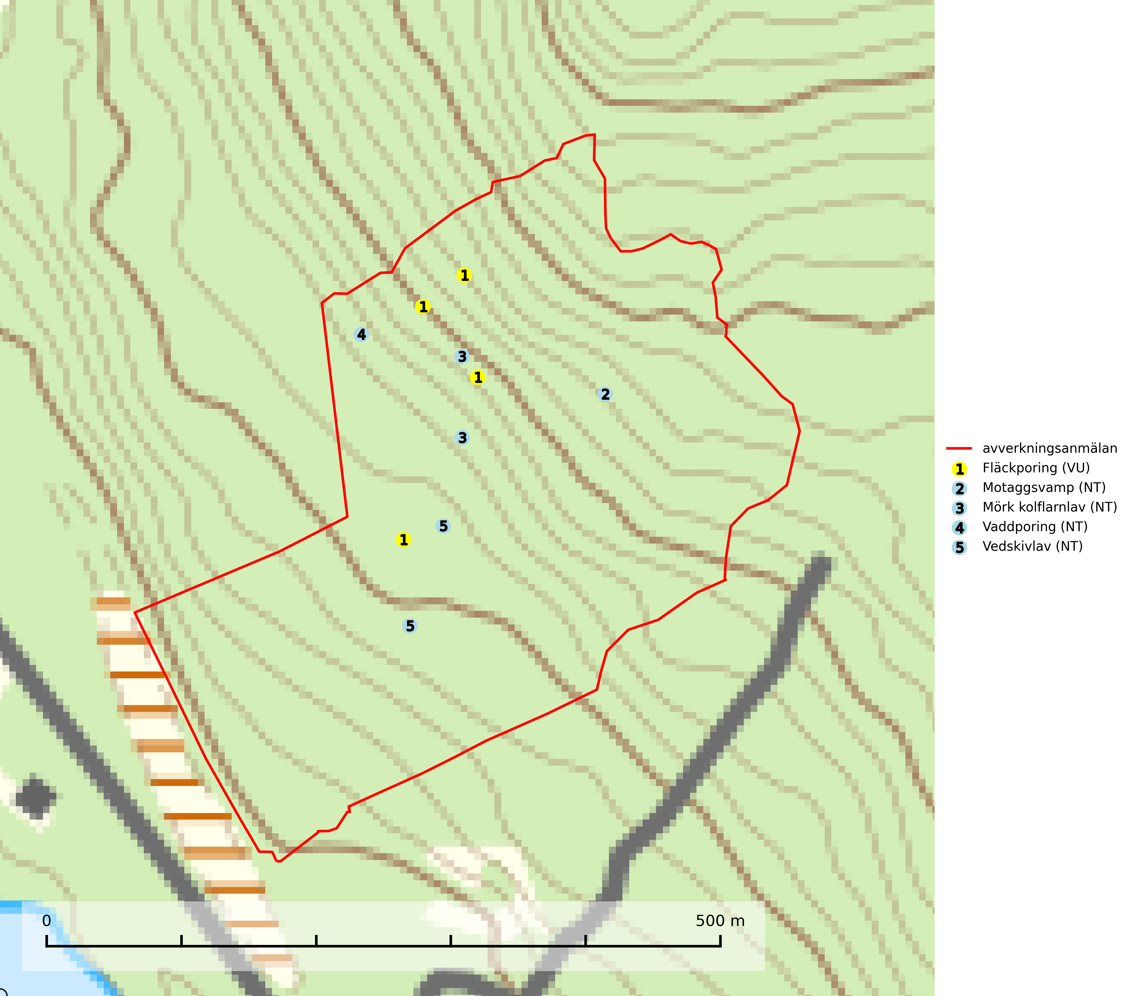
Figur 1. Fyndplatser för naturvårdsarter i det avverkningsanmälda området (röd linje). Markörer utan svart kant är placerade på fyndplatsen. Markörer med svart kant är placerade vid sidan av fyndplatsen och har ett svart streck som visar fyndplatsens exakta position. Kartans mittpunktskoordinat är N 7461274, E 750455 i SWEREF 99 TM.
Fläckporing (VU) är en mycket bra signalart som visar på tallnaturskogar med höga naturvärden. Den är placerad högst upp i Skogsstyrelsens värdepyramid för bedömning av skog med höga naturvärden och indikerar områden som är mer eller mindre opåverkade av skogsbruk och där det funnits en kontinuitet av tallågor i olika nedbrytningsstadier. För att på lång sikt bibehålla livskraftiga populationer i ett område behövs troligen större skyddade områden som tillåter att man upprätthåller en naturlig branddynamik. Fläckporing är typisk art för 9010 Taiga (SLU Artdatabanken, 2024; Nitare & Skogsstyrelsen, 2019).
Motaggsvamp (NT) bildar mykorrhiza med tall i tallskog och hittas huvudsakligen i äldre, glesare skogsbestånd och hällmarksimpediment. Arten hotas främst av skogsavverkning och tycks försvinna efter slutavverkning, markberedning och plantering. Motaggsvamp är typisk art för 9010 Taiga (SLU Artdatabanken, 2024).
Mörk kolflarnlav (NT) är brandberoende och växer nästan uteslutande på kolad hård kärnved av tall. Arten förekommer främst i glesa, öppna tall- och blandbarrskogar av naturskogskaraktär och etableringen verkar ske sent efter brand, kanske först efter 100–300 år. Mörk kolflarnlav indikerar skog med höga naturvärden och vanligast är att den påträffas på rester av nedbrunna torrakor och högstubbar och lågstubbar som är så grova att hela innandömet är urbränt. Tall- och blandbarrskogar av naturskogskaraktär med spår av återkommande bränder hyser höga biologiska värden och bör skyddas (SLU Artdatabanken, 2024).
Vaddporing (NT) är en brunrötande vednedbrytare som hittas på undersidan av liggande murken tallved i olika former. Substratet utgörs framför allt av den typ av hård, kådimpregnerad och ofta kolad tallved som skapas i brandpräglad skog. Vedtypen nybildas i mycket liten omfattning och det är sannolikt att arten upplever en utdöendeskuld. För att garantera artens fortlevnad bör man både säkra att artens växtplatser hålls intakta samt att långsiktigt säkerställa att ny ved tillkommer, allra helst i omedelbar anslutning till artens växtplatser. Skoglig gallring och annat uttag av virke innebär ett hot mot arten (SLU Artdatabanken, 2024).
Vedskivlav (NT) växer på gammal, torr, exponerad, hård kärnved av framförallt tall i naturskogsartade bestånd. Avverkning av tallskog av naturskogskaraktär med spår av återkommande bränder är ett hot. Mängden lämplig ved att växa på för vedskivlav minskar, dels på grund av naturlig nedbrytning men framförallt på grund av att de förstörs i samband med slutavverkningar, gallringar och markberedning. Tall- och blandbarrskogar av naturskogskaraktär med spår av återkommande bränder bör skyddas. Vedskivlav är typisk art för 9010 Taiga (SLU Artdatabanken, 2024).

